2017年上报就业方案注意事项

一．“派遣信息”栏所报送的信息，直接生成报到证。“具体派遣单位”就是报到证的抬头。
几种常见的派遣方案报送方法：
1. 生源地就业或在有人事权的单位就业：
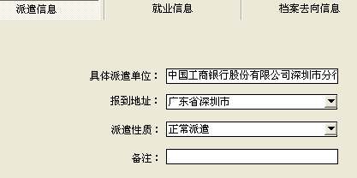

2.持有“广州市需要（非）广州生源高校毕业生申请表”（简称蓝表）：
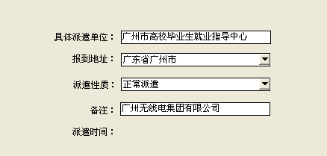

3.非当地生源在广州、深圳、珠海、佛山、东莞、中山、惠州等地就业，而单位又没有人事权，应将就业协议黄联+接收函（盖有当地人社局公章）复印件交至培养单位，就业协议红联+接收函复印件（盖有当地人社局公章）交至研究生处。
一般情况下的派遣方案的报送方法是
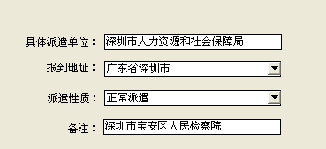

如学生有特别的明确要求，则按学生要求报送。

4.非本地生源在没有人事权的单位就业，不能提供接收函，又没有办理暂缓就业，派回生源地（系统默认）。建议在离校前没有签约或签了约不能取得完毕接收手续者申请办理暂缓就业。

二 “报到地址”只要写到市。如，有单位在广州市天河区，但是给员工落户在海珠区。这种情况如果写到区，就要改报到证，否则无法落户。

请认真核实上报信息，避免出现错报、错字和漏报。报到证一经签出，改动程序复杂，时间较长，将会影响学生按时报到。

三、“就业信息”模块所有信息必须真实、准确。联系电话需为加区号的电话，单位组织机构代码需为真实的9位数字或字母，如有横杠则去掉。如学生就业协议书上未注明，则通过查询《部分单位组织机构代码或企业工商注册号》或要求学生提供等方式补全。个别及其特殊的单位确实没有组织机构代码，可填“无”。该模块信息直接导入“全国高校毕业生就业管理与监测系统”，上报教育部并对社会公布。如出现字段错误则无法导入。
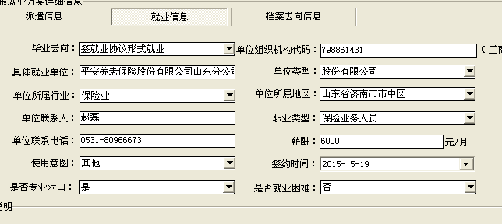

五、“档案去向信息”中，“档案去向邮寄地址”栏不用填写。另行填表。

